**Circuit Italia de Nord: Venetia-Padova-Verona-Milano**

**Autocar 6 zile**

|  |  |  |
| --- | --- | --- |
| PERIOADA | NR. NOPTI | TARIF |
| 07-12.05.2024 | **6 zile/ 5 nopti** | **399 EURO/PERSOANA** |

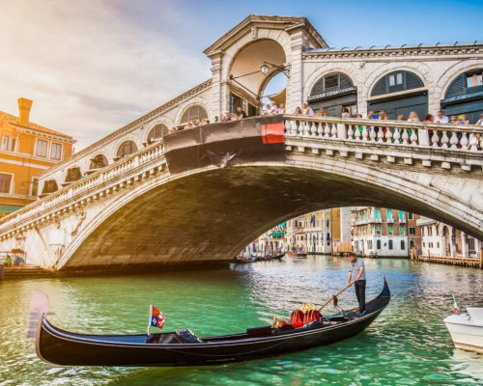

**Suplim. cam. single: 130 euro; Copil <12 ani: 329 euro cazat in camera cu 2 adulti fara pat suplim.**

**TARIFUL INCLUDE:**

* Transportautocar clasificat pentru transport intern si international (aer conditionat, instalatie audio/ video, taxe drum, etc;
* 5 nopti de cazare cu mic dejun in hoteluri de 3*;
* **Ghid insotitor roman si ghid local la obiective;**
* **Tururile si vizitele din program**

**TARIFUL NU INCLUDE:**

* Intrarile la obiectivele turistice;
* Vapor privat si taxe de acces autocar orase – 40 euro/pers.(se achita la inscriere)
* Ghid local Venetia – 5 euro/persoana(
* Programele optionale;
* Asigurarile medicale si storno.

**ZIUA 1 - Bucuresti - Portile de Fier - Belgrad (cca. 595 km)**

Ora 05:30 Imbarcare din Bucuresti.  
Ora 06:00 plecare pe traseul Craiova - Portile de Fier - Cazanele Dunarii - Belgrad.

Se traverseaza Dunarea prin punctul de frontiera Portile de Fier I, se parcurge Defileul Dunarii si se ajunge la Belgrad. Dupa o scurta vizita la cetatea Kalemegdan urmeaza o plimbare pe artera comerciala Kneza Mihaila. Seara, cazarea in Belgrad la hotel Elegance 3* (sau similar).

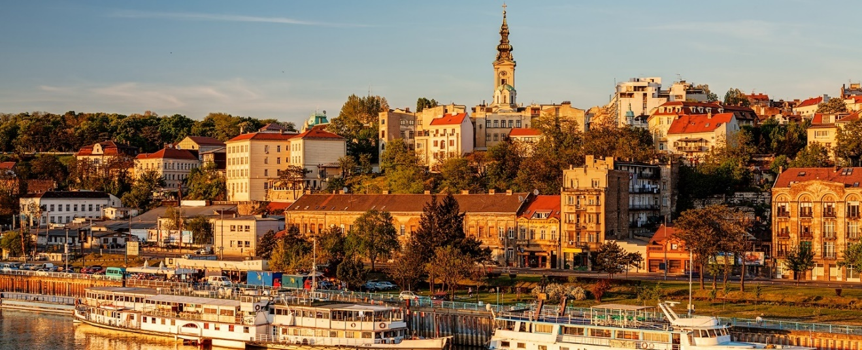

**ZIUA 2 - Belgrad - Padova (cca. 800 Km)**

Mic dejun. In drumul nostru spre italia vom face un scurt popas in capitala Croatiei, orasul Zagreb, Traversam Slovenia spre Italia, si ne vom caza in zona Padova, la hotel La Bulesca 3*(sau similar).

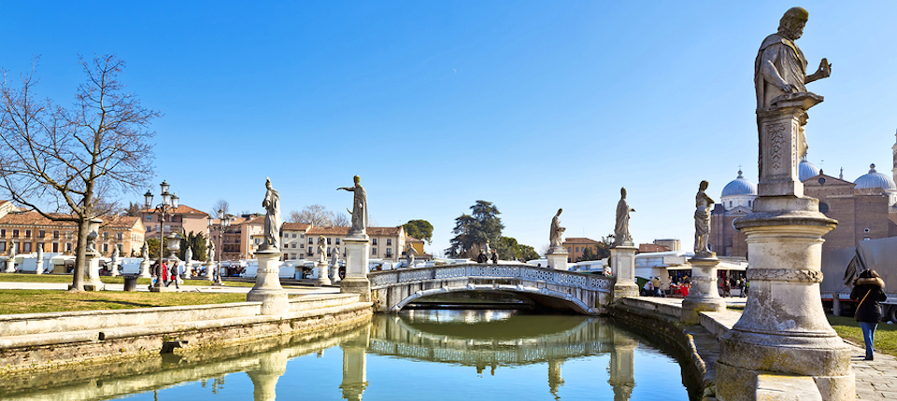

**ZIUA 3 - Padova - Venetia - Padova (cca. 90 Km)**

Mic dejun. Transfer cu autocarul la Venetia - Insula Tronchetto, de unde ne imbarcam pe vaporetto spre Piata San Marco pe canalul Giudeca. Aici admiram Bazilica San Marco, Palatul Dogilor, Campanilla si Puntea Suspinelor. Vizita continua cu o plimbare pietonala pentru a vedea Canale Grande pana la Podul Rialto. In timpul ramas la dispozitie, se poate opta pentru o croaziera cu vaporasul spre insula Murano, cunoscuta pentru celebra sticla produsa aici. Seara ne intoarcem in Padova,unde vom vizita Bazilica Sfantului Anton de Padova, unul dintre cei mai iubiti sfinti ai Italiei si ai lumii crestine. Vom parcurge un scurt tur pietonal in centrul istoric al orasului. Intoarcere pentru cazare la hotel La Bulesca 3* (sau similar).

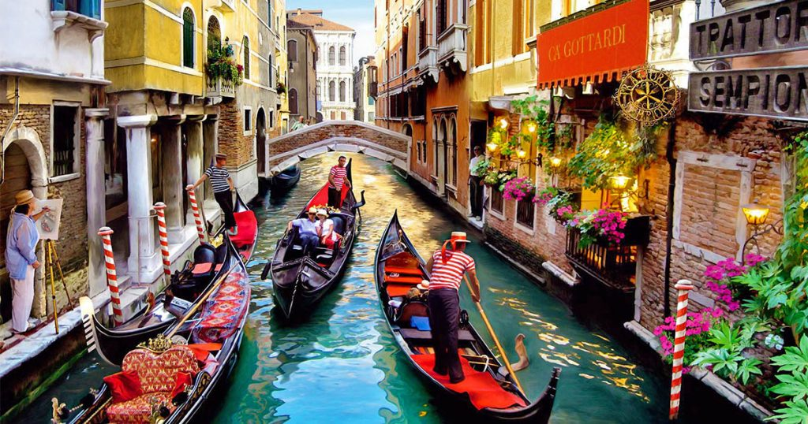

**ZIUA 4 - Padova - Verona - (optional Milano) – Padova(cca. 190 + 295 km opt.)**

Mic dejun. Pornim spre Verona - “Orasul Iubirii”, si vom admira Piata Bra cu Amfiteatrul roman, Casa si Balconul Julietei, Piazza delle Erbe, Piazza dei Signori si mormintele familiei Scaligeri. Timp liber in Verona, sau excursie optionala la Milano - capitala mondiala a modei, cel mai important centru financiar al Italiei si al doilea oras ca marime dupa Roma. Aici vom vizita obiectivele turistice principale: Castelul Sforza (exterior), Domul, Galeriile Vittorio Emanuele, Piata Opera Scala cu statuia lui Leonardo Da Vinci. Intoarcere pentru cazare in zona Padova, la acelasi hotel.

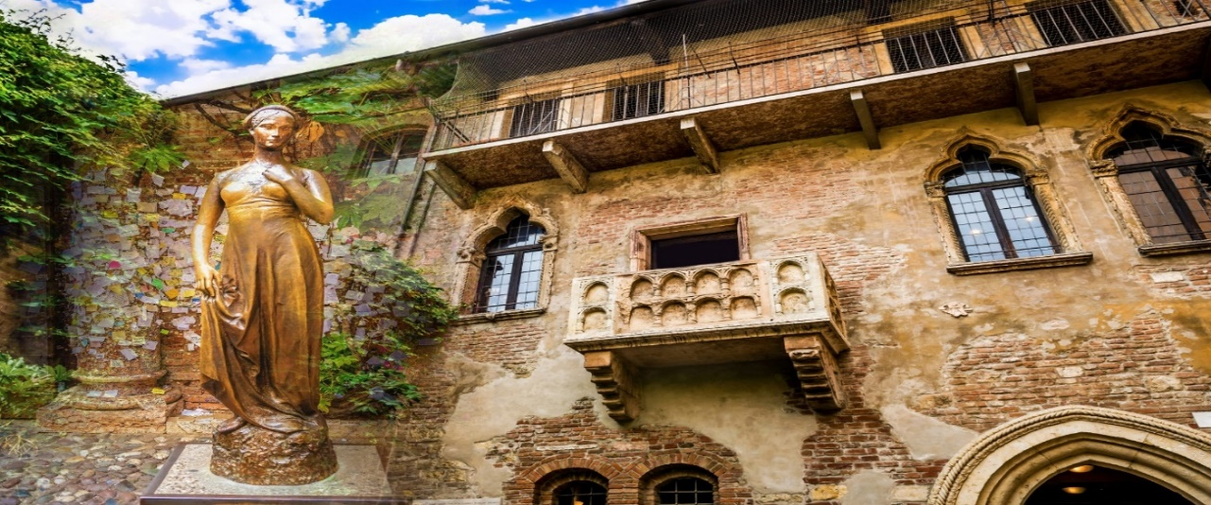

**ZIUA 5 - Padova – Budapesta(cca.735 km)**

Mic dejun. Parasim Italia, iar in drum spre Budapesta ne oprim in Slovenia, pentru un tur panoramic si pietonal al capitalei tarii **Ljubljana**. Orasul este minunat in orice anotimp al anului si reprezinta o versiune in miniatura a superbului oras medieval Praga, capitala Cehiei. Ajungem seara in Budapesta si vom face **optional** croaziera by-night pe Dunare(cu cina pe vapor). Cazare in zona Budapesta, hotel Dabas 3*(sau similar)

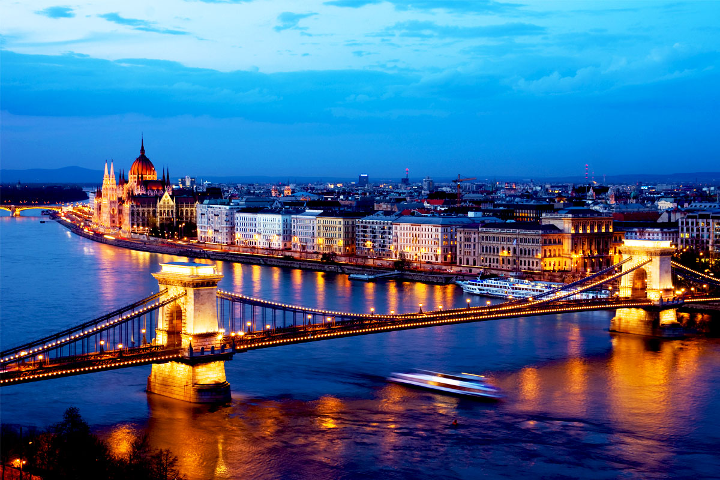

**ZIUA 6 - Budapesta - Bucuresti (cca. 835 km)**

Mic dejun. Ne intoarcem spre casa pe ruta: Arad - Deva - Sibiu – Pitesti – Bucuresti

**PROGRAME OPTIONALE(minim 30 persoane):**

**Excursie la Milano –** 30 euro/pers.transport autocar, ghid insotitor, tur pietonal in centrul orasului, Piata Domului, Galeriile Vittorio Emanuele, teatrul Scala, program shopping;

**Croaziera pe Dunare** – 20 euro/pers.(cu o cupa sampanie); 45 euro/pers.(cu cina completa bufet);

Nicio exrcursie la Budapesta nu poate fi completa fara o croaziera seara pe Dunare! fluviul care strabate capitala Ungariei de la nord spre sud si care il imparte in doua orase Buda (orasul vechi) si Pesta (orasul nou). Croazierele sunt in general programate sa plece in perioada amurgului atunci cand soarele lumineaza coloanele albe ale Parlamentului Maghiar. Odata cu lasarea serii veti putea admira cum cladirile devin actorii unui spectacol fabulos de lumini si umbre. Veti putea admira castelul din Buda cu Bastionul Pescarilor, Catedrala Sf Mihai si Palatul Prezidential, Catedrala Sf Stefan, Parlamentul Maghiar si Statuia Libertatii. Intregul peisaj va fi acompaniat la bordul vasului de muzica clasica, unde puteti savura o cupa de sampanie. Daca doriti puteti participa si la cina tip bufet, foarte bogat: aperitive,mancaruri calde(gulas,sarmale,fripturi,etc.), salate, deserturi, vin Tokai, produse traditionale maghiare si internationale.